数据库课程设计实验报告
概念结构设计


项目名称： 美食分享平台系统
项目负责人： 张凯琪
项目组成员： 王心
申悦
刘闻闻
完成时间： 2022.9.10
完成地点： 安徽大学

概要设计分工

组长学号及姓名： E02114183张凯琪
分工：负责E-R图制作
成绩：A

组员1学号及姓名： E02114206王心
分工： 负责引言部分
成绩：A

组员2学号及姓名： E02114308申悦
分工： 负责引言部分
成绩：A

组员3学号及姓名： E02114315刘闻闻
分工： 负责E-R图制作
成绩：A

1引言

1.1概念结构设计任务和目标
概念结构设计是将需求分析得到的用户需求抽象为信息结构即概念模型的过程，它是整个数据库设计的关键。只有将需求分析阶段得到的系统应用需求抽象为信息世界的结构，才能更好、更准确地转化为机器世界中的数据模型。

任务：概念结构设计的任务是在需求分析阶段产生的需求说明书的基础上，按照特定的方法把它们抽象为一个不依赖于任何具体机器的数据模型，即概念模型，画出系统E-R图，主要可以分为四个步骤：
- 进行数据抽象（定义实体、抽象实体型）；
- 设计局部概念模型（局部E-R图）；
- 将局部概念模型综合成全局概念模型（全局E-R图）；
- 评价和优化全局概念模型（优化的全局E-R图）。

目标：概念结构设计的目标是利用需求分析结构，设计抽象反映用户需求信息和信息处理需求的概念模型，可分为以下四点：
（1）实现数据的抽象（定义实体以及关系模型）；
（2）构建一致性概念模型（设计局部和全局E-R图）；
（3）明确数据间的关系（一对一、一对多、多对多）；
（4）评估和优化模型

1.2概念结构设计原则
1、实体标识：每个实体应该有一个唯一的标识符（主键），用于区分不同的实体。在E-R图中，使用矩形框表示实体，其中包含实体的名称和主键。
2、关系建模：通过识别实体之间的关系来建模数据库的概念结构。在E-R图中，使用菱形框表示关系，连线将实体与关系连接起来。关系还可以具有属性，用于描述这个关系本身。
3、关系类型：确定实体之间的关系类型，如一对一、一对多或多对多。在E-R图中，使用连线和箭头表示不同的关系类型。箭头指向"多"端，表示一个实体可以与多个相关实体相连。
4、属性定义：为每个实体和关系定义适当的属性。在E-R图中，使用椭圆形表示属性，并将其与相应的实体或关系关联起来。属性应该清晰明确，符合命名规范，并与实体或关系的特性相匹配。
5、引用完整性：使用外键定义实体之间的引用完整性。在E-R图中，使用箭头指向相关的实体来表示外键关系。外键确保数据的一致性和有效性，并维护实体之间的关联。
6、范式化：根据范式理论，对实体进行适当的范式化处理，以消除冗余和不一致性。在E-R图中，通过合理地定义实体的属性和关系的联系，确保数据模型符合范式要求。
7、扩展性：设计具备扩展性的数据库概念结构，以应对未来的变化和需求。在E-R图中，通过灵活的关系定义和适当的实体设计，使得系统能够轻松地添加、修改或删除功能。
通过使用E-R图，可以将数据库概念结构设计原则直观地呈现出来，有助于更清晰地理解数据库的结构和关系。

1.3 概念结构设计方法
概念结构设计的任务就是确定系统的概念模型，常用工具有E-R图（实体-联系图）。设计概念结构有四类方法，自顶向下、自底向上、逐步扩张、混合策略，其中最常用方法是自底向上，设计数据库概念结构的步骤如下图所示，大致可分为两步进行。

1、数据抽象和局部视图设计
概念结构设计第一步是根据需求分析的结果（DFD、DD）对现实世界的数据进行抽象、确定实体、实体的属性、实体与实体之间的联系，设计各个局部的数据视图（即分E-R图）。对现实世界的数据进行抽象时有如下三种数据抽象机制：分类、聚集、概括。
设计局部数据视图（即分E-R图）的具体步骤如下：
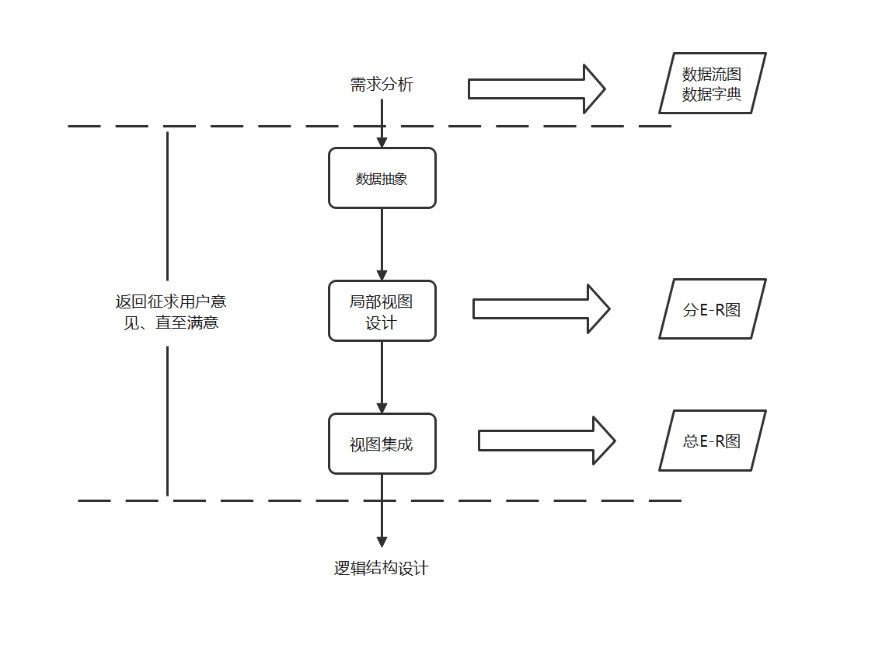
- 选择局部应用
在多层数据流图中，选择适当层次的数据流图，让这组图中的每个部分对应一个局部应用，以此作为出发点，设计该局部的分E-R图。
- 逐一设计分E-R图
从已定义的数据字典中抽取数据，参照数据流图，标定局部应用的实体、属性、码（键），确定实体之间的联系及类型，逐一画出每个局部应用的分E-R图，然后再进行适当的调整。
2、视图的集成
视图集成的目的是消除各个局部分E-R图中可能存在的冲突，使合并后的总E-R图成为被整个应用系统中所有用户共同理解和共同接受的统一的概念模型。
视图集成是数据库概念结构设计的第二步：将各个局部视图（分E-R图）综合成一个整体的概念结构，即总体E-R图。集成的具体步骤如下所示。
- 视图合并
视图合并的目的是消除冲突、合并分E-R图，初步生成E-R图；各个分E-R图中的冲突是不同应用、不同设计人员所设计的分E-R图中可能出现的不一致现象。冲突的类型分为：属性冲突、结构冲突和命名冲突。
属性冲突包括属性域冲突（属性值的类型、取值范围或取值集合的不同）和属性取值单位冲突两种情况。
结构冲突指同一对象在不同的分E-R图中有不同的抽象、同一实体在不同的分E-R图中属性不同或实体之间的联系在不同的分E-R图中不同。
命名冲突有同名异义和异名同义两种情形。
- 视图修改与重构
视图修改与重构的作用是消除初步E-R图中不必要的冗余数据和冗余联系，从而生成基本的E-R图。
视图集成的过程如下图所示。
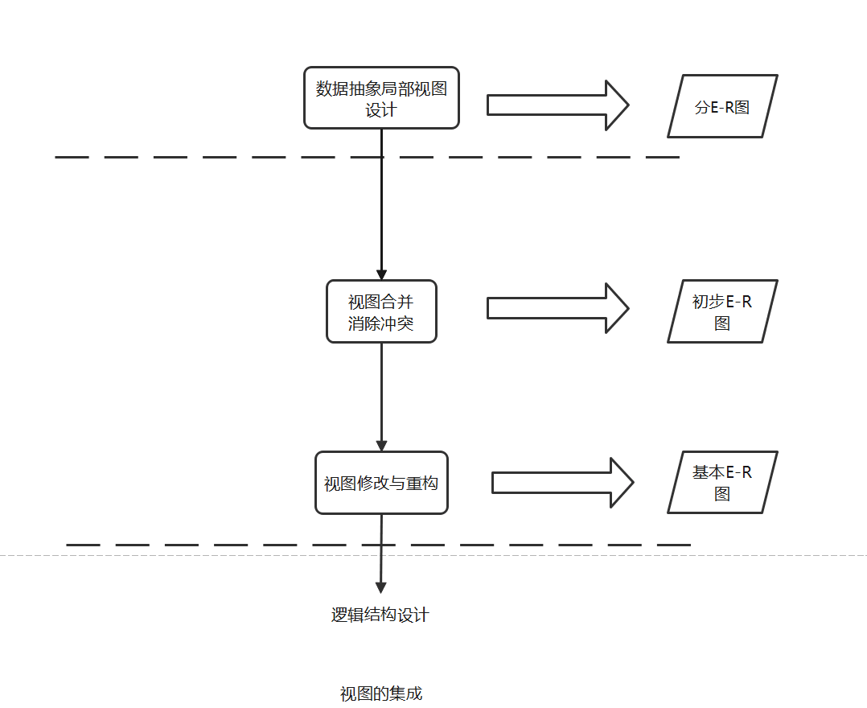

2 教工食堂网上订餐系统概念结构设计

2.1 局部ER图
（1）笔记处理分E-R图
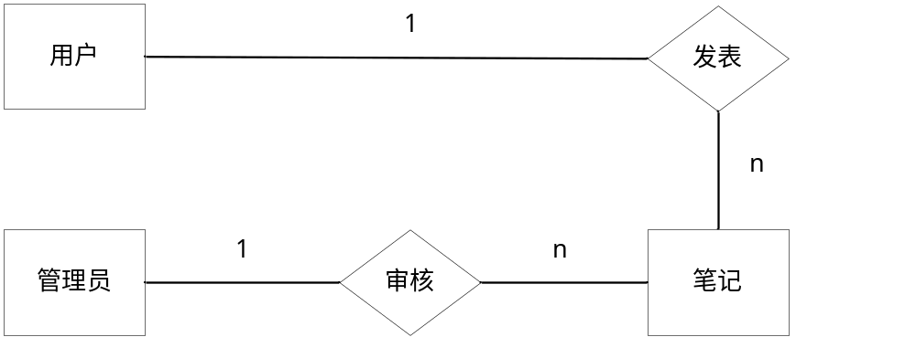

（2）菜谱处理E-R图
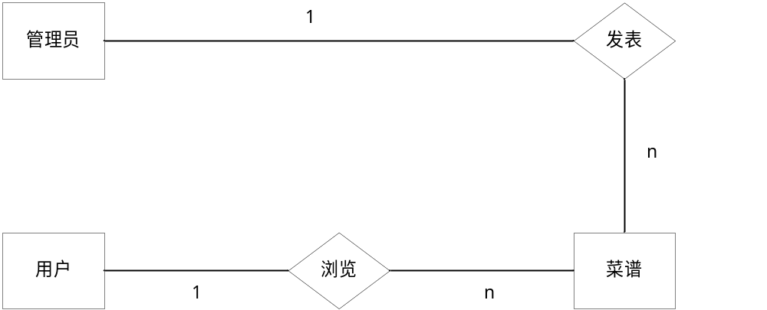

（3）收藏处理E-R图
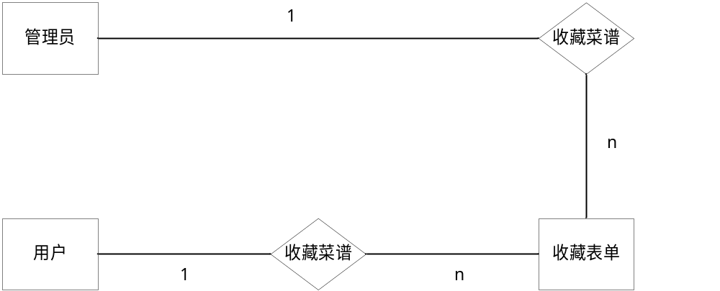

（4）公告处理E-R图
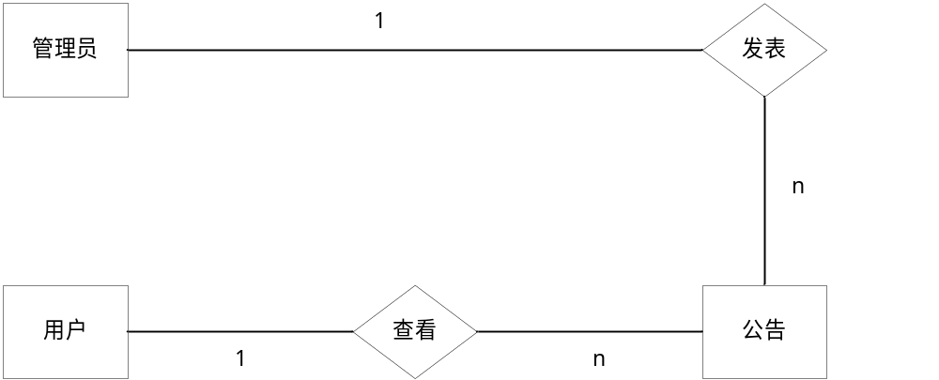

（5）资讯处理E-R图

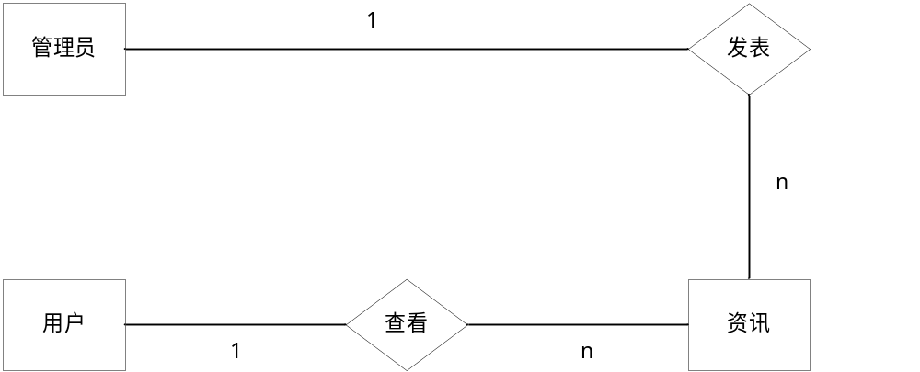

（6）趣味答题E-R图
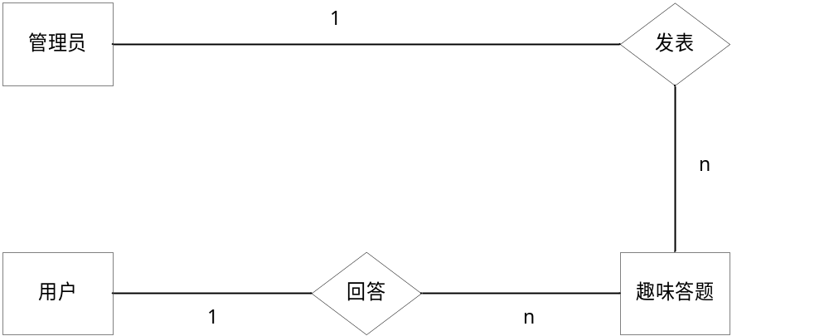

2.2 ER图集成
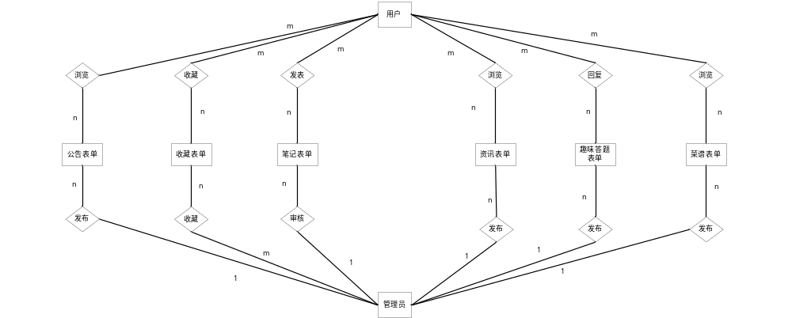

2.3 全局ER图
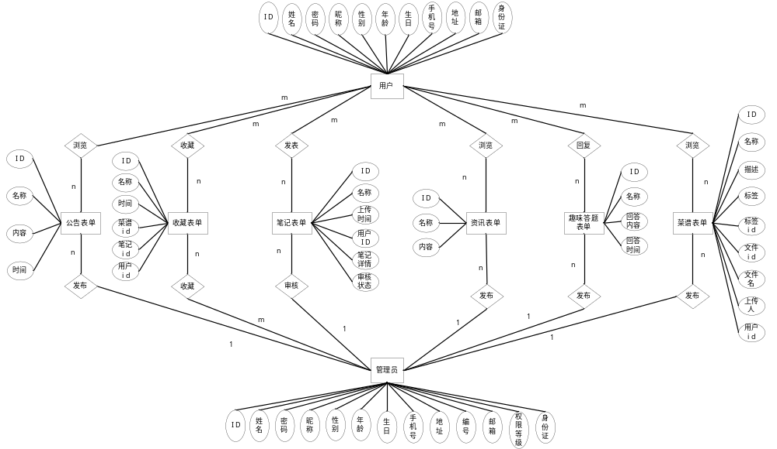管理员：（ID，姓名，密码，昵称，性别，年龄，生日，手机号，地址，编号，邮箱，身份证，权限等级）
用户：（ID，姓名，密码，昵称，性别，年龄，生日，手机号，地址，邮箱，身份证）
公告表单：（ID，名称，内容，时间）
收藏表单：（ID，名称，时间，菜谱id，笔记id，用户id）
笔记表单：（ID，名称，上传时间，用户id，笔记详情，审核状态）
资讯表单：（ID，名称，内容）
趣味答题表单：（ID，名称，回答内容，回答时间）
菜谱表单：（ID，名称，描述，标签，标签id，文件id，文件名，上传人，用户id）

参考资料
- 张海藩，《软件工程导论（第五版）》，北京：清华大学出版社，2008
- 。。。

